**Montataire**

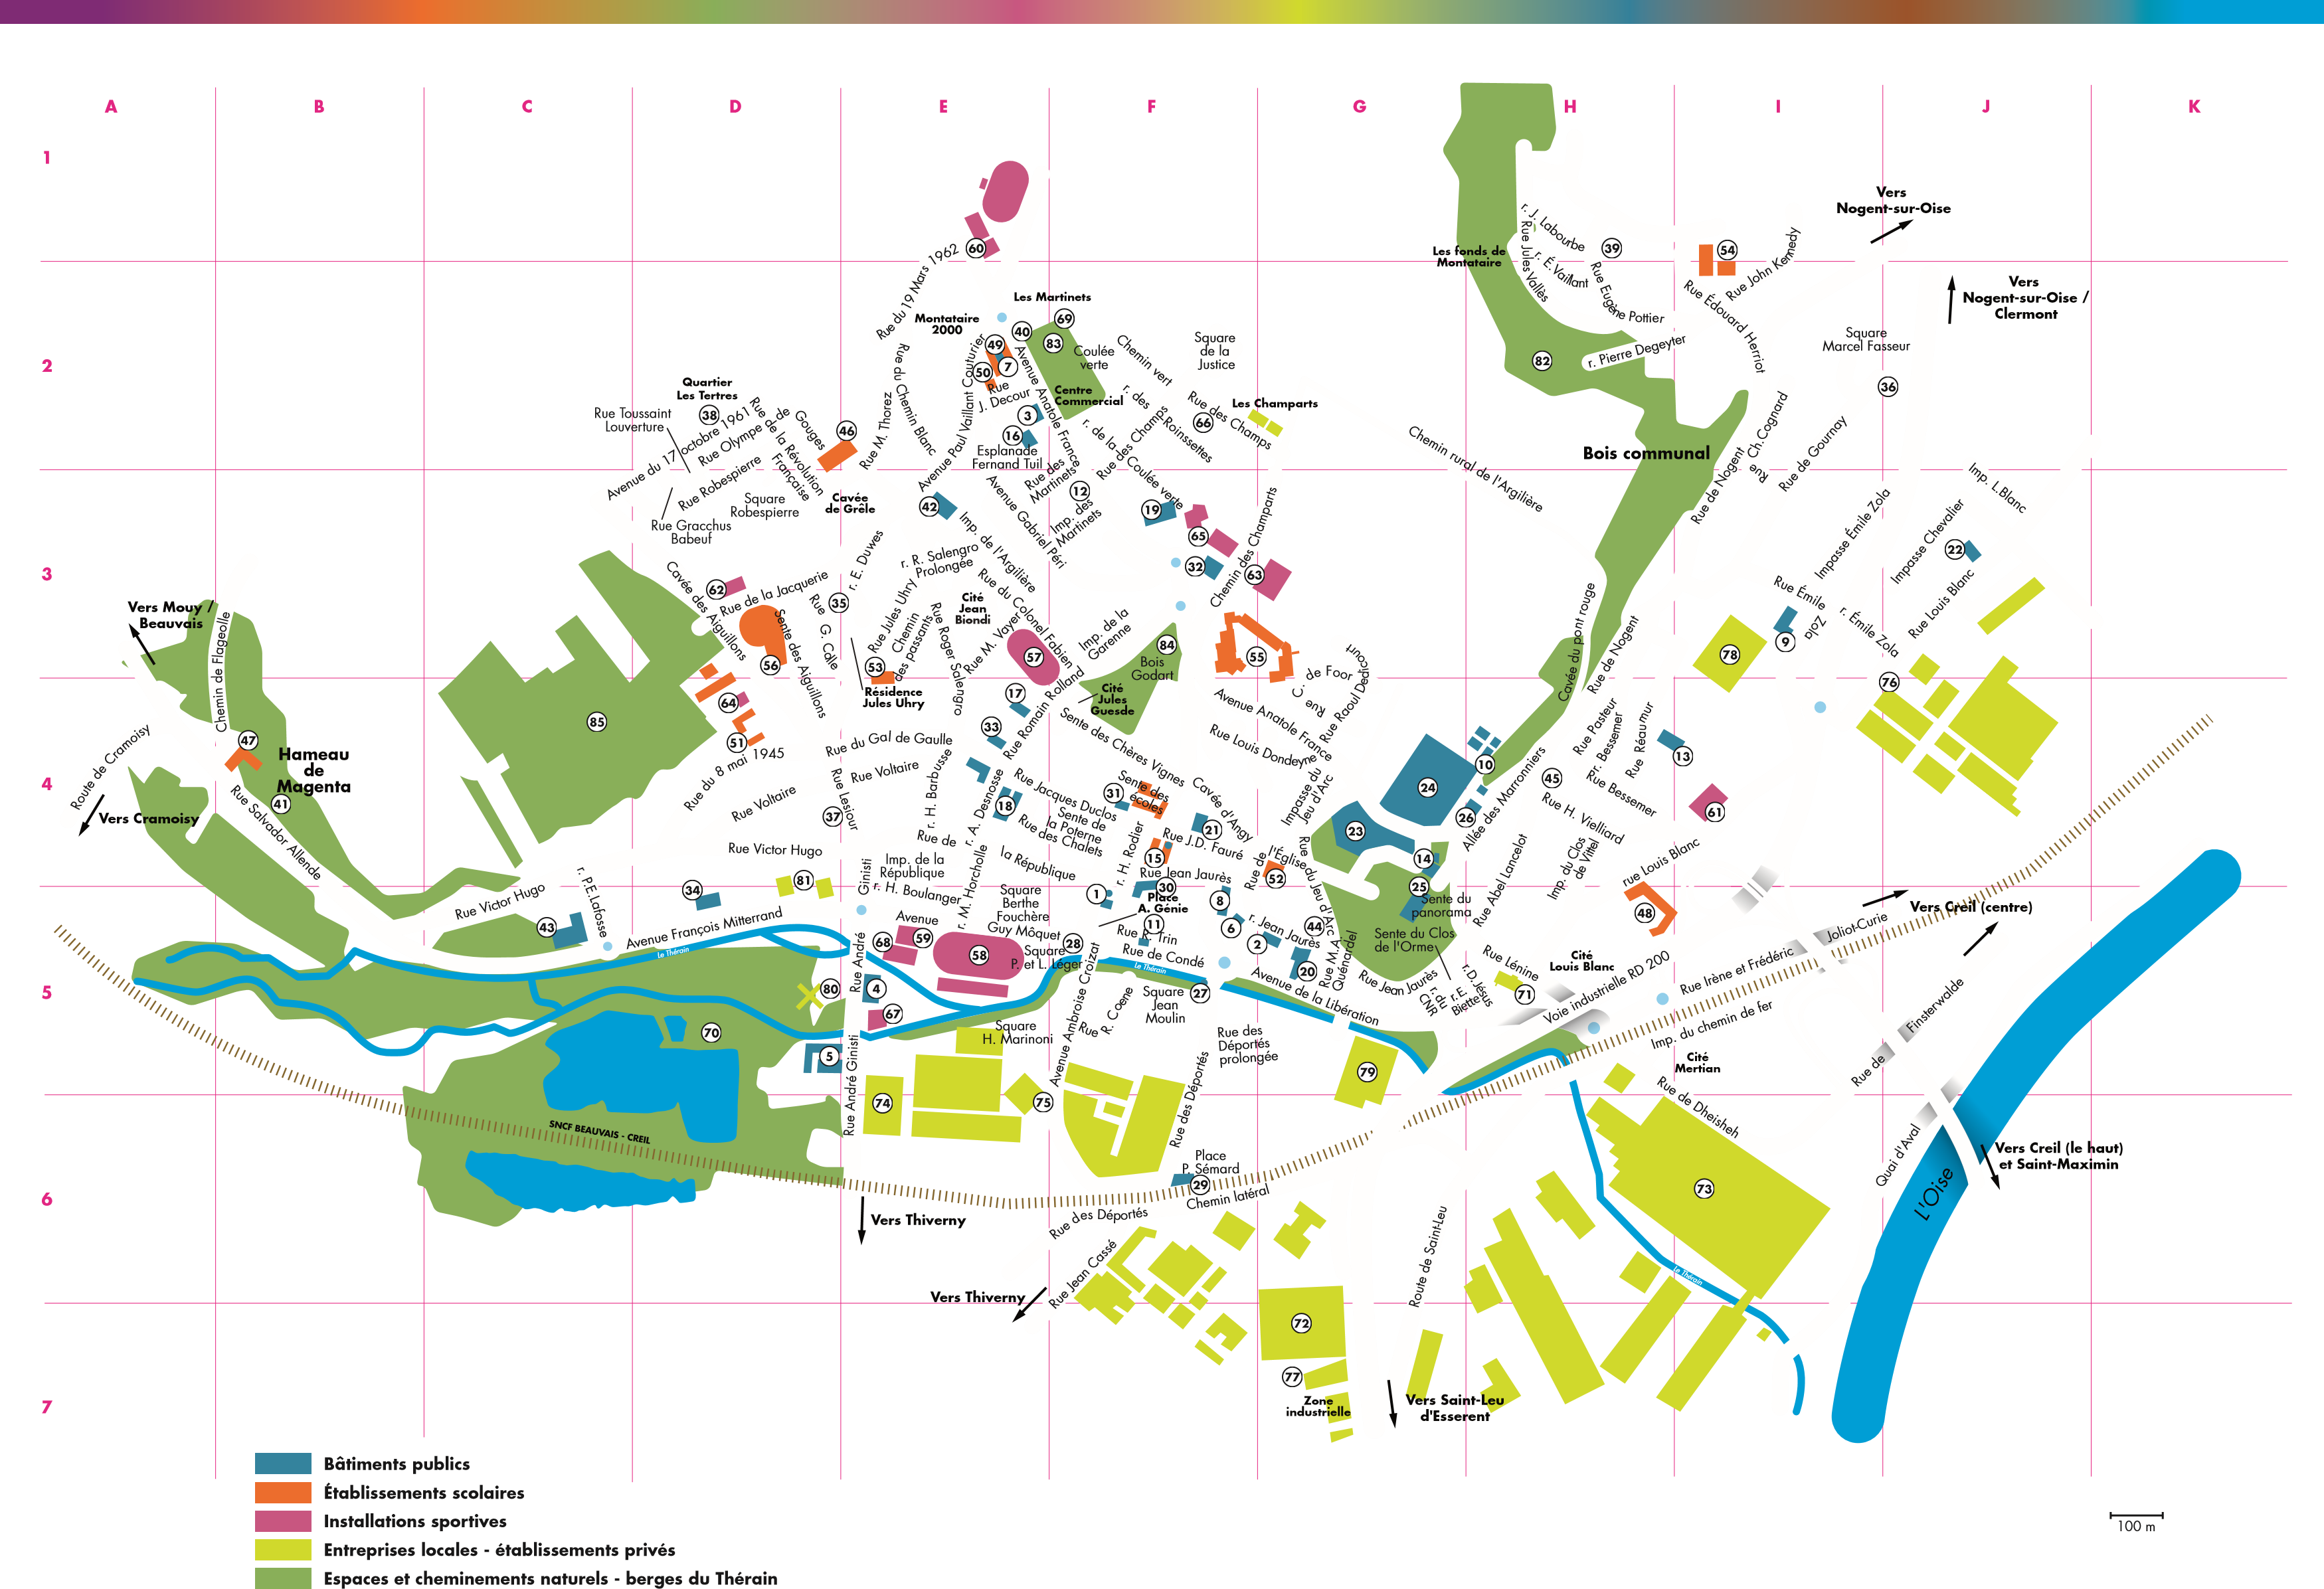

**CENTRE VILLE HISTORIQUE**

De par sa nécropole mérovingienne et son centre-ville historique du XIIe siècle, le territoire montatairien est un témoin de l’histoire de France. La municipalité, les propriétaires du [château](http://www.chateaudemontataire.fr/) et les bénévoles de l’association Mons ad Theram entretiennent ce patrimoine pour assurer sa transmission aux générations futures.

**LES PREMIÈRES HABITATIONS**

Montataire a été habitée au moins depuis le mésolithique, période moyenne de l’âge de pierre.

**UNE NÉCROPOLE MÉROVINGIENNE**

De l’époque gauloise, une torque d’or a été découverte à Montataire. Elle figure aujourd’hui au cabinet des médailles de la Bibliothèque nationale. Ce bijou appartenant à un dignitaire gaulois a été mis à jour par des ouvriers qui travaillaient à la construction de la voie ferrée inaugurée par le Baron de Condé en 1846.

Il apparaîtrait que Jules César ait séjourné avec ses troupes sur le territoire de Montataire.

Au milieu du XIXe siècle, l'érosion a fait resurgir le lointain passé de Montataire, sous la forme de sarcophages mérovingiens datant du Xe siècle. Ce n'est qu'au début des années 1980, lors de travaux, que des fouilles d'ampleur ont été réalisées, révélant 292 tombes toujours visibles aujourd’hui, derrière la fontaine du jubilé située à l’entrée du petit château dans l’allée des Marronniers.

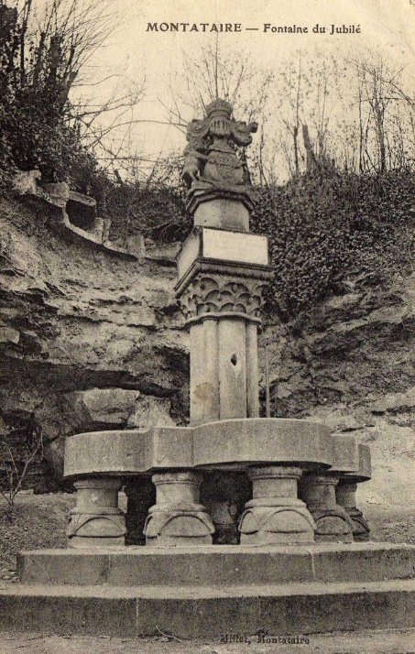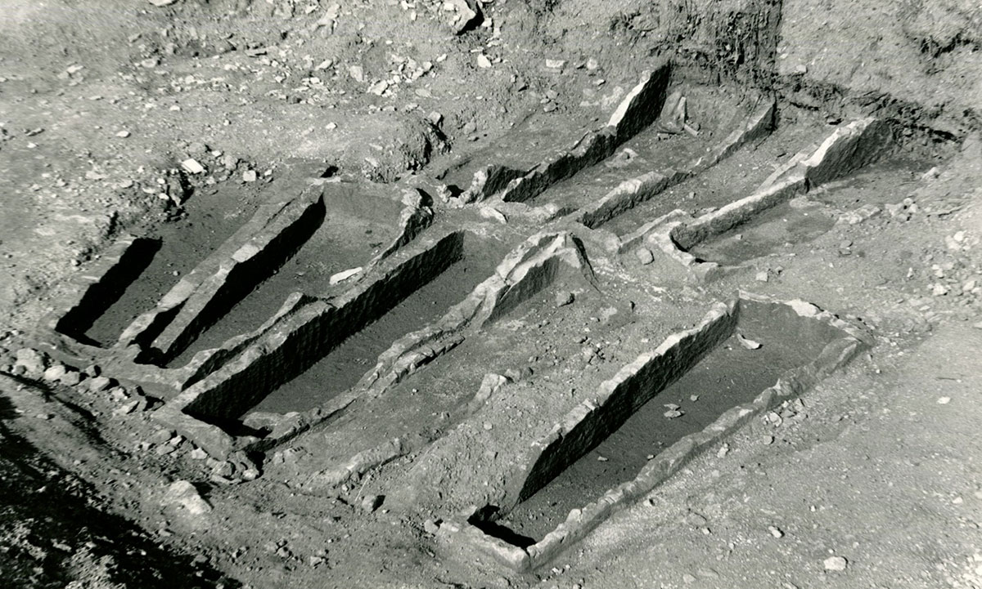

*Sarcophages mérovingiens*

**Habitations troglodytes – Pierre l’ermite**

La ville abrite également la grotte de Pierre l'Ermite, une maison troglodyte située dans le prolongement de la rue du Jeu d'Arc, derrière le Château de Montataire. Selon la légende et la traduction de l'inscription gravée en latin sur la façade, elle aurait été habitée avant la première croisade, vers 1090, par Pierre l'Ermite, puis jusque dans les années 1980. L'association les Trois Glodytes assure la préservation de ce patrimoine.

Pierre l’Ermite est un religieux français du 11ème siècle, reconnu pour ses talents d’orateur et de tribun, qui prêcha la croisade après l’appel d’Urbain II au concile de Clermont et qui prit ensuite la tête d’une des principales croisades populaires de 1096.

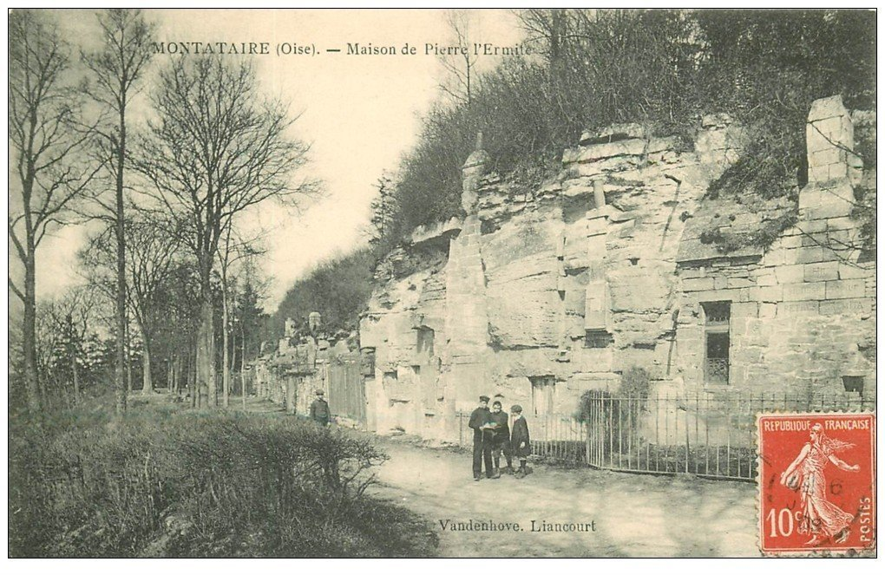

*Maison de Pierre l'Ermite - Archives communales de Montataire*

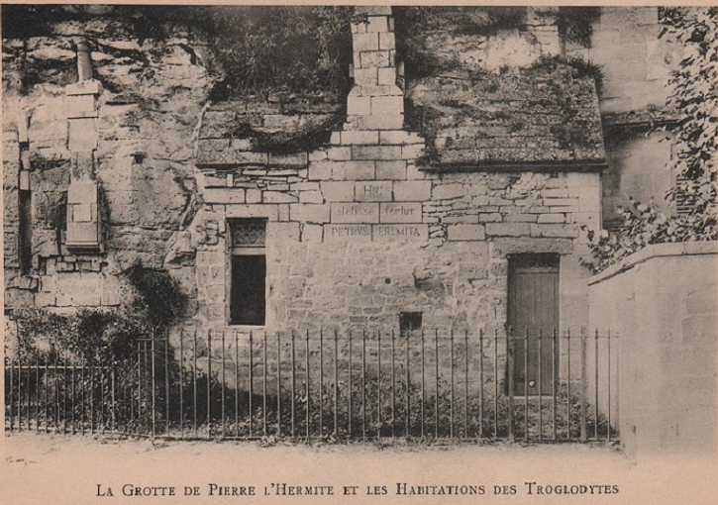

**LE CHATEAU ET SES PERSONNAGES HISTORIQUES (25)**

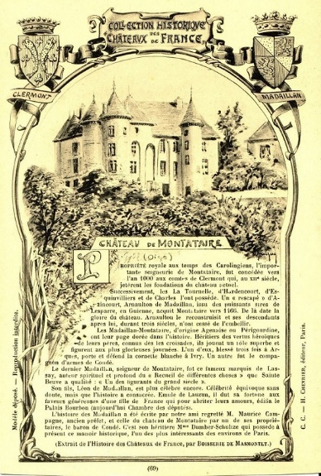

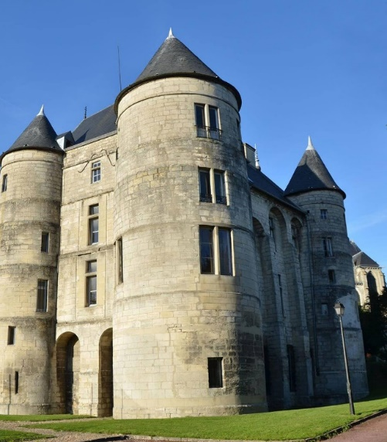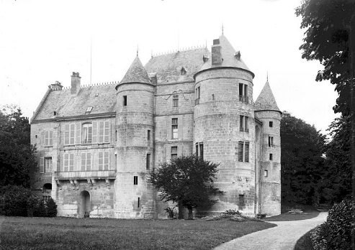

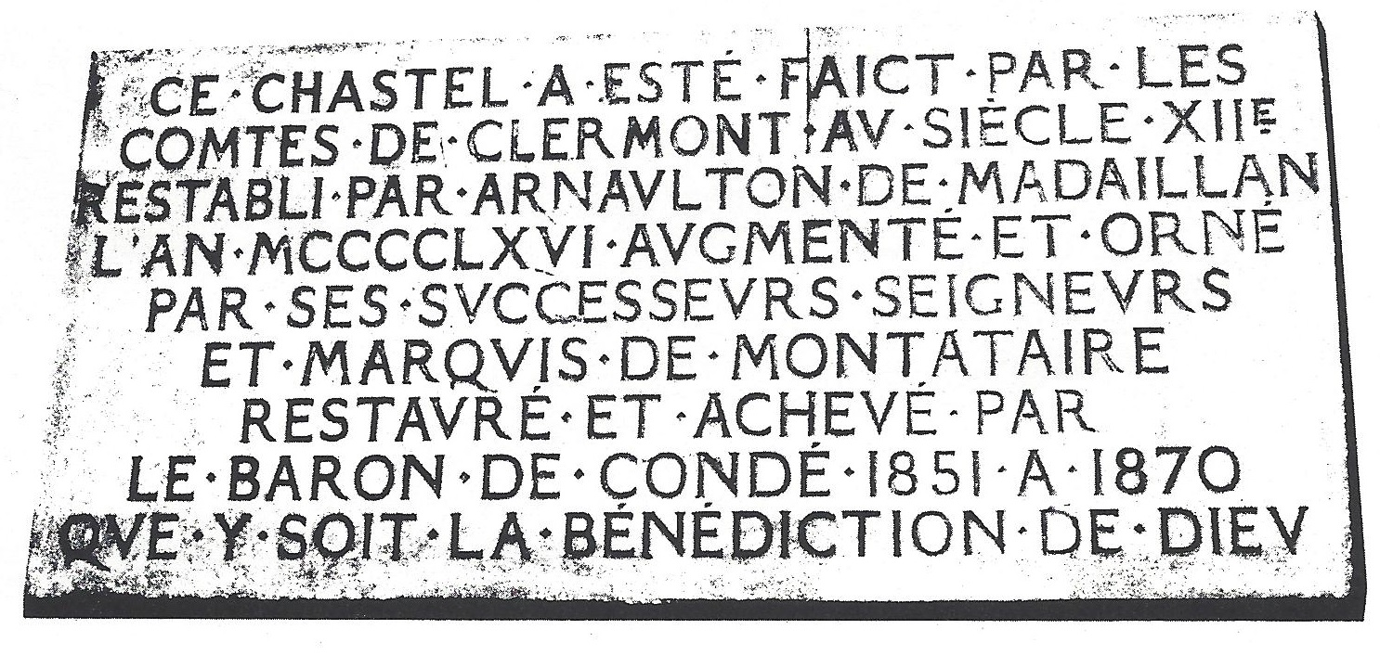

Le château de Montataire se dresse au-dessus des vallées du Thérain et de l’Oise, sur un lieu privilégié. Tour à tour refuge de tribus gauloises, place forte romaine, domaine mérovingien, château fort médiéval, il va devenir plus près de nous un château de plai­sance solitaire parmi les arbres, dont les tours rondes, sentinelles oubliées du Moyen Age, semblent encore monter la garde d’une histoire révolue.

Le Baron de Condé, dans un livre publié en 1883 et aujourd’hui oublié, a évoqué la longue vie de ce château qui s’étend du XIe siècle à nos jours. Nous retiendrons de cet ouvrage quelques-uns des faits les plus intéressants et quelques figures qui sont liées intimement à l’histoire de l’Ile-de-France et à l’histoire de France elle-même.

La vocation guerrière de Montataire remonte au temps de César. Oppidum gaulois en raison de sa position élevée, le promontoire de Montataire fut certainement l’un des objectifs militaires du conquérant romain qui livra là une dernière et terrible bataille entre le Thérain et la forêt, bataille au cours de laquelle périt le chef des Bellovaques, Corréus. Cette expédition fut la huitième et dernière campagne de César dans les Gaules et l’on peut supposer qu’une garnison romaine s’installa à Montataire.

La période qui suivit l’effondrement de Rome ne laissa aucune trace sinon quelques tombes franques exhumées plus tard près du château mais la région paraissait plaire particulièrement aux rois francs, mérovingiens et carolingiens : Clovis habita souvent une « villa » à Compiègne, le roi Dagobert chassait dans cette forêt, Charles Martel se retira et mourut à Verberie et Charlemagne fit construire dans ce hameau une magnifique résidence.

Domaine royal jusqu’au XIe siècle, Montataire fut quelque peu démembré au VIIIe siècle lorsqu’une prairie et un bois furent donnés, par dévotion, à la célèbre abbaye de Jumièges dont les bénédictins bâtirent un prieuré avec chapelle sous le vocable de Saint Léonard. Au XIe siècle, le comte de Clermont, à l’occasion de son mariage, reçut du Roi Robert II le Pieux, fils d’Hugues Capet, les domaines de Luzarches, de Creil et de Montataire. C’est lui qui bâtit le premier château dont il subsiste à l’heure actuelle la petite chapelle romane reliée au bâtiment principal par un escalier de pierre. Lors de sa fortification vers 1150, le château est composé d’un donjon, de quatre tours rondes et d’une terrasse.

En 1150, son fils Renaud II fit fortifier Montataire, obéissant ainsi aux instructions des rois Louis VI le Gros et Philippe Auguste qui enjoignaient à leurs féaux de renforcer en ces temps troublés la défense de leurs terres. De même qu’à Paris le Palais de la Cité avait été flanqué de tours que l’on aperçoit encore sur les quais de la Seine, le château de Montataire fut pourvu d’un haut donjon protégé par quatre tours rondes et par une première enceinte de murailles crénelées. Une seconde muraille s’étendit en contre-bas, du côté des vallées et s’avançait dans le haut vers la plaine pour éviter à la place forte le risque d’attaques brusquées.

Comme toute la noblesse de ce temps, les seigneurs de Montataire étaient gens de guerre. Tout était prétexte à batailles, joutes, tournois et expéditions lointaines. La famille qui succéda aux Clermont, celle des seigneurs de la Tournelle, se distingua à la fin du XIIe siècle par le départ de Raoul de la Tournelle à la croisade au cours de laquelle en compagnie de Philippe Auguste il s’empara de la forteresse de Saint Jean d’Acre répu­tée imprenable.

Trois la Tournelle, Robert, Raoul et Pierre, seigneurs de Montataire, participèrent vaillamment le 27 juillet 1214 à la bataille de Bouvines, à l’issue de laquelle Philippe Auguste vainquit la formidable ligue composée du roi Jean d’Angleterre, de l’empereur Othon, des comtes de Flandres et de Brabant, de Boulogne, de Bar et de Namur. En compagnie des cinq mille chevaliers, des cinquante mille servants d’armes et des trente- cinq mille bourgeois, les la Tournelle évitèrent, par leur loyauté et leur courage, le partage définitif du royaume de France.

Aux la Tournelle succéda la famille de Hardencourt qui fut victime en 1358, de la grande révolte des paysans, les Jacques. Massacres, viols, pillages, incendies se succédèrent dans la région pendant près d’un mois. Le seigneur de Montataire fut assassiné et le chef de la bande des Jacques, Guillaume Cale occupa avec ses troupes le château de Montataire. Durement réprimée, la révolte s’éteignit mais des compagnies de brigands ravagèrent le pays pendant encore deux ans et achevèrent de le ruiner. Ce soulèvement contre la noblesse a gagné près de 15 départements actuels et s'est soldé par la mort de 20 000 paysans. Le chateau tombe en ruine à partir de 1466.

Au milieu du XVe siècle, la famille de Madaillan, d’origine gasconne, devenait proprié­taire du domaine de Montataire ; elle allait le demeurer pendant près de trois siècles. Le château était en ruines ; pendant près d’un siècle, assiégé, assailli, pris et repris par les Anglais et les Français durant la Guerre de Cent Ans, mutilé par les Jacques, seules restaient debout les tours sud-ouest du donjon.

Arnaulton de Madaillan, le premier propriétaire, rebâtit donjon et tours et ouvrit les murailles au soleil. Les terrasses crénelées du vieux donjon furent remplacées par un toit pointu et, petit à petit, le château de Montataire perdit son aspect féodal.

Ses tribulations n’étaient cependant pas terminées mais si l’on excepte les remaniements architecturaux opérés au XVIIe siècle, son apparence ne changea guère. C’est plutôt à l’histoire des hommes qui en furent les seigneurs que nous nous attacherons.

Pendant les guerres de religion, Louis de Madaillan se fit protestant et construisit près du château un petit temple connu sous le nom de « dôme ».

Son fils, Jean de Madaillan de Lesparre, se distingua aux batailles livrées par Henri IV pour reconquérir son royaume. On le vit participer sous les ordres du Prince de Condé aux batailles d’Arques en 1589, d’Ivry en 1590 et de Fontaine-Française en 1595, combat au cours duquel il fut blessé. Henri IV tenait le seigneur de Montataire en si haute estime que les lettres qu’il lui adressait étaient signées « vostre byen bon amy Henry ». Grand ami du roi de France Henri IV, ce dernier sera régulièrement invité au château entre 1590 et 1600 et le nom de « chambre du roy » fut donné à la pièce où il lui arriva de loger. Une chambre porte d’ailleurs encore son nom !

Jean de Madaillan s’était marié avec une dame Judith de Chauvigny, propriétaire du château de Lassay dans le Maine. C’est parfois sous ce nom de Lassay que les seigneurs de Montataire vont s’illustrer au cours des époques à venir.

Le château connait encore un relooking au XVIIe siècle, ce qui lui donne aujourd’hui une architecture particulière avec une façade sud médiévale et une façade nord renaissance. Louis, Jean puis Isaac de Madaillan, son fils redevenu catholique sous le règne de Louis XIII, embellirent le château. Un petit bâtiment du style « rocaille » Renaissance fut érigé par Louis. Jean fit construire des écuries et Isaac s’attacha à orner richement l’intérieur du château.

Le fils d’Isaac, Louis de Madaillan de Lesparre, marquis de Montataire, se conduisit bril­lamment au cours des premières guerres du règne de Louis XIV. Aux côtés du Duc d’Enghien qui devait par la suite devenir le Grand Condé, il s’illustra en 1646, à 18 ans, à la prise de Mardyck lors du siège de Dunkerque ; il fit partie de ceux qui s’emparèrent de ce port moins de deux mois plus tard et il se couvrit encore de gloire à la bataille de Lens, dernier combat avant que ne fut signé le traité de Westphalie. Le Prince de Condé qui l’avait vu à l’œuvre, déclara que « Montataire avait pour sa part contribué énergi­quement au succès de cette journée ».

Participant, aux côtés du Grand Condé, à l’histoire militaire du Grand Siècle, le marquis de Montataire fut lié indirectement à la gloire des Lettres de l’époque puisqu’il épousa en secondes noces Louise-Marie-Thérèse de Bussy-Rabutin, filleule de Madame de Sévigné.

L’un des personnages les plus étranges et attachants de la lignée des Madaillan est sans doute cet Armand de Madaillan, fils de Louis, connu sous le titre de marquis de Lassay et qui naquit en 1652.

Comme tous les gentilshommes de sa famille, il avait débuté dans la vie par une belle carrière militaire en servant comme aide de camp du Grand Condé et en recevant trois blessures à la bataille de Senef en 1674. Gouverneur des provinces de Bresse et Bugey, il semblait promis à un avenir particulièrement brillant lorsque ce que l’on appellerait de nos jours son « non-conformisme » brisa sa carrière et lui permit, par la suite, de réta­blir son état.

Veuf très jeune d’un premier mariage, il tomba follement amoureux d’une roturière, fille d’un apothicaire, Mademoiselle Marianne Pajot. Belle comme le jour, « si modeste, si sage, si spirituelle, dit Saint Simon, que Charles IV de Lorraine éperdu d’elle la voulait épouser malgré elle et ne fut empêché que parce que le roi, pour rendre impossible cette union sur le point de se conclure, fit enlever la demoiselle ». A la grande colère de son père et dans l’obligation de se démettre de toutes ses charges et fonctions, Armand de Madaillan épousa la belle Marianne qui mourut d’ailleurs après deux ans de mariage. Désespéré, il partit se battre en Hongrie contre les Turcs malgré l’interdiction qu’en avait faite Louis XIV à toute sa noblesse et dut, pour éviter le courroux royal, rester exilé à Vienne après cette escapade. Pardonné, il rentra guerroyer en France comme aide de camp du roi au siège de Mons et à la campagne de Namur en 1692. Il tomba amoureux de nouveau à l’âge avancé pour l’époque de 42 ans ; il ne s’agissait plus cette fois d’une roturière mais pour faire peut-être oublier le scandale « Marianne Pajot », de la fille légitimée d’un prince de sang royal, Julie de Bourbon, fille de Monsieur le Prince, lui-même fils du Grand Condé. Après deux ans d’attente et malgré l’opposition du Prince, il épousa la princesse qui lui déclara, au lendemain des noces, son intention de vivre indépendante. Auteur de mémoires intitulés « Recueil de différentes choses », il écrivit dans un style allègre des récits de campagnes militaires et de procès, des histoires intermi­nables d’aventures amoureuses émaillées de remarques et maximes. N’y a-t-il pas quelque accent de La Rochefoucauld dans ces pensées sur le monde et les hommes : « L’usage du monde corrompt le cœur et perfectionne l’esprit » - « Les plus grands honneurs sont trop achetés par la perte de la liberté ; à plus forte raison on ne doit pas chercher les médiocres qui ne peuvent convenir qu’aux gens qui le sont aussi. Une extrême ambition ou une entière liberté peuvent seules remplir le cœur d’un honnête homme ».

L’arrière-petit-fils de Jean, Armand de Madaillan Lesparre, connu sous le nom du marquis de Lassay, a quant à lui entretenu une correspondance avec la Marquise de Sévigné, célèbre épistolière française. Il fit construire à Paris, en 1728, l’hôtel qui porte toujours son nom, l’hôtel de Lassay. Ce nom vous dit quelque chose ? C’est normal c’est aujourd’hui la résidence du Président de l’Assemblée nationale ! Eh oui ! La famille Madaillan de Lesparre n’est pas n’importe quelle famille !

Louis de Madaillan, père d’Armand, ne lui avait pas pardonné son mariage avec Marianne Pajot. Il avait vendu le château de Montataire du vivant de son fils mais il fut racheté quelques années après la mort d’Armand (1738) par un de ses neveux qui reprit aussitôt le titre de marquis de Montataire.

Ce neveu, le comte Louis de Madaillan, avait épousé Anne Julie de Béchameil, fille d’un financier fort riche, surtout connu du public par l’excellente sauce blanche à laquelle il a laissé son nom.

En 1756, la famille des Madaillan étant venue à s’éteindre faute d’héritiers en ligne directe ou collatérale, le château passa entre les mains de nouveaux seigneurs, la famille d’un Conseiller au Parlement, Monsieur de Lorbehaye. Il le conserve difficilement jusqu’en 1846. Vint la Révolution et l’abolition des privilèges ; vint aussi la Restauration mais les héri­tiers du vieux Conseiller ne disposaient que de revenus très limités pour soutenir l’état de la maison. Le propriétaire d’alors n’habitait plus qu’un coin du château et il avait installé sa cuisine dans un des salons déserts proche de la chambre dans laquelle il s’était réfugié.

En 1827, la Duchesse d’Angoulême, fille de Louis XVI, décida de venir à Montataire afin de visiter la grande usine de fer laminé appartenant à Messieurs Mertian, propriétaires des forges de Montataire, berceau de l’actuelle usine de laminage à froid d’Usinor. Une vaste tente avait été élevée à l’entrée de l’avenue qui conduisait à la manufacture et la Duchesse assista, dit le chroniqueur, aux différentes opérations qui servent à la préparation du fer blanc et de la tôle. Sortant des ateliers, la Duchesse d’Angoulême aperçut le château, fut frappée de sa noblesse et demanda à le visiter. Informé du vœu de la Dauphine, Monsieur de Lorbehaye qui ne voulait pas donner le spectacle du dé­labrement de son domaine fit à la requête royale cette réponse désenchantée : « Répondez à son Altesse que mon château et moi-même sommes tous les deux bien trop malades pour pouvoir accepter l’honneur d’une telle visite ».

Mélancolique conclusion à l’existence d’un château qui, pendant plus de neuf siècles, avait été le témoin des heurts et malheurs de l’Histoire de France.

En 1851 le nouveau propriétaire, le baron de Condé, offre au château sa troisième vie en entreprenant des travaux qui vont durer presque 20 ans puisqu’il se termine en 1870 ! Quand on aime, on ne compte pas ! Cependant, à peine une centaine d’années plus tard, les nouveaux propriétaires tentent d’exploiter le château de Montataire en hôtel de luxe. Tentent ? Eh oui, ça n’a pas fonctionné et ils ont été obligés de revendre le château après l’avoir dépecé de ses boiseries, tableaux, cheminées en marbre, parquets de chêne… La société Usinor, aujourd’hui Arcelor-Mittal rachètera le lieu pour y organiser ses séminaires et tentera de le revendre à partir de 2005.

Après cette histoire riche en rebondissements, le château en ruine est finalement racheté en 2012, par les actuels propriétaires, François-Xavier Bernet et sa fille Marie-Astrid. Ils entament alors une restauration de plusieurs années, et découvriront à cette occasion, cachée dans un mur en pierre, une correspondance romantique ! Vous voulez la suite de l’histoire ? Nous ne l’avons pas ! En effet, impossible de savoir qui était concerné par cet échange épistolaire. Les propriétaires en viennent même à penser qu’il pourrait s’agir de versets d’une pièce de théâtre.  
Amoureux de vieilles pierres et passionnés d’histoire François-Xavier et Marie-Astrid recherchaient une demeure de charme afin d’y organiser des réceptions privées et des événements professionnels au sein d’un cadre authentique. Voilà un beau projet pour la quatrième vie du château ! Ils ont également décidé de le rendre accessible à tous en y organisant des visites guidées pour partager leur passion et pour que l’histoire de cette demeure ne tombe pas aux oubliettes !  
Mais cela ne s’arrête pas là, ils ont encore des projets plein la tête, comme la création d’un gite pour recevoir les visiteurs dans une ambiance plus familiale ou encore l’ouverture d’un petit musée sur l’époque et l’histoire du château.

Depuis 2012, les propriétaires du château s’attachent à transmettre ces anecdotes aux habitants, durant des visites guidées notamment, afin de leur faire prendre conscience de la place de Montataire dans l’histoire de France. En assurant la rénovation du château, les propriétaires permettent aux visiteurs de découvrir l’édifice tel qu’il était lors de sa reconstruction par le Baron de Condé au XIXe siècle.

**LA COLLÉGIALE – Eglise Notre-Dame (14)**

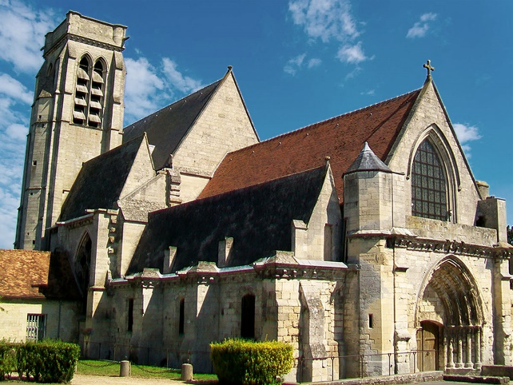 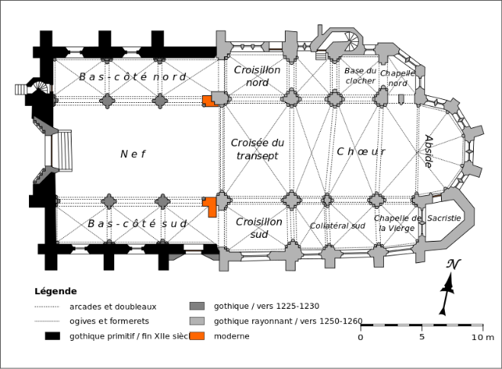

Les origines de l'église Notre-Dame de Montataire remontent à la même époque que celles du château. De 1225 à 1230, une campagne de travaux a transformé la petite collégiale romane originelle. Le clocher n'a été ajouté qu'au XIIIe siècle. Certains remaniements du XIXe siècle n'ont pas affaibli l'esthétique originelle de l'édifice. Les chapiteaux extrêmement bien conservés replongent les visiteurs immanquablement dans l'univers fantastique médiéval : motifs végétaux, dragons, chimères...

L'ancienne collégiale Notre-Dame est une [église](https://fr.wikipedia.org/wiki/%C3%89glise_(%C3%A9difice)) [catholique](https://fr.wikipedia.org/wiki/Catholicisme) située à [Montataire](https://fr.wikipedia.org/wiki/Montataire), au cœur de l'agglomération de [Creil](https://fr.wikipedia.org/wiki/Creil), dans le [département de l'Oise](https://fr.wikipedia.org/wiki/Oise_(d%C3%A9partement)), en [France](https://fr.wikipedia.org/wiki/France). Elle est édifiée à la fin du XIIe siècle comme [collégiale](https://fr.wikipedia.org/wiki/Coll%C3%A9giale) du [seigneur](https://fr.wikipedia.org/wiki/Seigneur) de Montataire, et constitue à l'origine une dépendance du château. La [nef](https://fr.wikipedia.org/wiki/Nef) et les [bas-côtés](https://fr.wikipedia.org/wiki/Collat%C3%A9ral_(architecture)) subsistent de cette époque. Entre [1225](https://fr.wikipedia.org/wiki/1225) et [1230](https://fr.wikipedia.org/wiki/1230) environ, de nouveaux portails [gothiques](https://fr.wikipedia.org/wiki/Architecture_gothique) sont plaqués devant la façade et la troisième [travée](https://fr.wikipedia.org/wiki/Trav%C3%A9e) du bas-côté sud, et les deux bas-côtés sont [voûtés d'ogives](https://fr.wikipedia.org/wiki/Vo%C3%BBte_d%27ogives). Le voûtement de la nef est amorcé, mais est finalement ajourné et n'aboutira jamais. Entre [1250](https://fr.wikipedia.org/wiki/1250) et [1260](https://fr.wikipedia.org/wiki/1260), le [chœur](https://fr.wikipedia.org/wiki/Ch%C5%93ur_(architecture)) primitif est remplacé par un vaste chœur [gothique rayonnant](https://fr.wikipedia.org/wiki/Gothique_rayonnant), qui peut être considéré comme l'une des principales réalisations de cette époque dans les environs, avec [Agnetz](https://fr.wikipedia.org/wiki/%C3%89glise_Saint-L%C3%A9ger_d%27Agnetz) et [Chambly](https://fr.wikipedia.org/wiki/%C3%89glise_Notre-Dame_de_Chambly). Si le plan présente de nombreuses irrégularités et manque de symétrie, l'édifice séduit par son élégance, sa légèreté, sa luminosité, la qualité de la sculpture de ses [chapiteaux](https://fr.wikipedia.org/wiki/Chapiteau_(architecture)) et sa décoration soignée. La collégiale traverse les siècles sans subir de destructions sous les différentes guerres. Ce n'est apparemment pas le cas de l'ancienne église [paroissiale](https://fr.wikipedia.org/wiki/Paroisse) Saint-Léonard, qui est abandonnée au profit de la collégiale, à une époque indéterminée. La [Révolution française](https://fr.wikipedia.org/wiki/R%C3%A9volution_fran%C3%A7aise) ne menace donc pas la pérennité de l'édifice, mais le [chapitre de chanoines](https://fr.wikipedia.org/wiki/Chapitre_de_chanoines) est supprimé à l'instar de toutes les autres collégiales. Du fait de la qualité exceptionnelle de l'architecture des parties orientales, l'église Notre-Dame est classée assez tôt au titre des [monuments historiques](https://fr.wikipedia.org/wiki/Monument_historique_(France)) par [liste de 1862](https://fr.wikipedia.org/wiki/Liste_des_monuments_historiques_de_1862), vingt-deux ans après les premiers classements dans le département. Elle bénéficie de plusieurs campagnes de restauration. Du fait de sa situation excentrée, elle est néanmoins délaissée par sa paroisse Notre-Dame-des-deux-Rivières du Creillois-Sud, qui lui préfère l'église du Christ Ressuscité, inaugurée en [1962](https://fr.wikipedia.org/wiki/1962) en plein centre-ville. L'ancienne collégiale n'est aujourd'hui utilisée pour le culte qu'à de rares occasions.

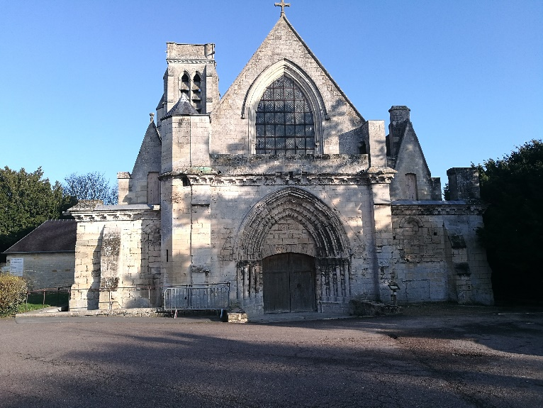

La façade occidentale date des années 1225-1230 mais comporte des murs romans du début du xiie siècle.

Aucun document renseignant sur les origines de l'ancienne [collégiale](https://fr.wikipedia.org/wiki/Coll%C3%A9giale) Notre-Dame n'est connu. Comme le château dont elle constituait une annexe, elle se situait sur un [fief](https://fr.wikipedia.org/wiki/Fief) dépendant de la couronne, et confié aux comtes de Beaumont à la fin du [xii](https://fr.wikipedia.org/wiki/XIIe_si%C3%A8cle" \o "XIIe siècle)[e](https://fr.wikipedia.org/wiki/XIIe_si%C3%A8cle" \o "XIIe siècle)[siècle](https://fr.wikipedia.org/wiki/XIIe_si%C3%A8cle" \o "XIIe siècle). La [nef](https://fr.wikipedia.org/wiki/Nef) [romane](https://fr.wikipedia.org/wiki/Architecture_romane) existe déjà à cette époque et peut être datée de la fin du xiie siècle par son petit [appareil](https://fr.wikipedia.org/wiki/Appareil_(architecture)) et la taille et les doubles [ébrasements](https://fr.wikipedia.org/wiki/%C3%89brasement) des fenêtres bouchées. La reconstruction des [bas-côtés](https://fr.wikipedia.org/wiki/Collat%C3%A9ral_(architecture)#Bas-c%C3%B4t%C3%A9) peut être située vers [1220](https://fr.wikipedia.org/wiki/1220)-[1225](https://fr.wikipedia.org/wiki/1225), et la construction du [chœur](https://fr.wikipedia.org/wiki/Ch%C5%93ur_(architecture)) avec ses [collatéraux](https://fr.wikipedia.org/wiki/Collat%C3%A9ral_(architecture)) entre [1250](https://fr.wikipedia.org/wiki/1250) et [1260](https://fr.wikipedia.org/wiki/1260) environ. Les trois [vaisseaux](https://fr.wikipedia.org/wiki/Vaisseau_(architecture)) de ce chœur sont pratiquement voûtés à la même hauteur, comme c'est le cas dans les parties orientales de l'[église de Villers-Saint-Paul](https://fr.wikipedia.org/wiki/%C3%89glise_Saint-Pierre-et-Saint-Paul_de_Villers-Saint-Paul), qui sont d'une trentaine d'années plus anciennes et obéissent à un plan différent. Avec les trois vaisseaux de hauteur similaire, l'on se rapproche également du concept du chœur-[-halle](https://fr.wikipedia.org/wiki/%C3%89glise-halle) répandu dans la vallée du [Thérain](https://fr.wikipedia.org/wiki/Th%C3%A9rain) et la moyenne vallée de l'[Oise](https://fr.wikipedia.org/wiki/Oise_(rivi%C3%A8re)) ainsi que dans tout le sud du département. Mais par différence avec ces chœurs-halle, le vaisseau central de Montataire se termine par une [abside](https://fr.wikipedia.org/wiki/Abside) polygonale très prononcée, et les collatéraux sont nettement moins larges que le vaisseau central. Considérant l'ensemble des parties orientales, elles répondent à une conception jusque-là inconnue dans la région, mais plus courante dans le centre et le sud de la France (pour ne citer, à titre de comparaison, que le [porche](https://fr.wikipedia.org/wiki/Porche_(architecture)) de la [cathédrale de Dijon](https://fr.wikipedia.org/wiki/Cath%C3%A9drale_Saint-B%C3%A9nigne_de_Dijon), la [cathédrale de Poitiers](https://fr.wikipedia.org/wiki/Cath%C3%A9drale_Saint-Pierre_de_Poitiers), l'[église Saint-Serge d'Angers](https://fr.wikipedia.org/wiki/Abbaye_Saint-Serge_d%27Angers), la [collégiale de Candes-Saint-Martin](https://fr.wikipedia.org/wiki/Coll%C3%A9giale_Saint-Martin_de_Candes-Saint-Martin) et l'[église de Billom](https://fr.wikipedia.org/wiki/%C3%89glise_Saint-Loup_de_Billom)).

Un [chapitre](https://fr.wikipedia.org/wiki/Chapitre_de_chanoines) de quatre [chanoines](https://fr.wikipedia.org/wiki/Chanoine) existait dans l'église, ce qui lui conférait sa qualité de collégiale. Le nombre de chanoines était directement fonction des [prébendes](https://fr.wikipedia.org/wiki/Pr%C3%A9bende) assurées par des rentes sur des terres données au chapitre par le [seigneur](https://fr.wikipedia.org/wiki/Seigneur), ainsi que par d'autres revenus en nature ou en numéraire assurés également par des fondations consignées par [acte notarié](https://fr.wikipedia.org/wiki/Acte_notari%C3%A9). Les chanoines étaient à la nomination de l'[évêque de Beauvais](https://fr.wikipedia.org/wiki/Liste_des_%C3%A9v%C3%AAques_de_Beauvais). Pour sa part, le chapitre de Montataire possédait le patronage de la cure de [Puiseux-le-Hauberger](https://fr.wikipedia.org/wiki/Puiseux-le-Hauberger). Comme c'était fréquemment le cas dans les églises sous l'[Ancien Régime](https://fr.wikipedia.org/wiki/Ancien_R%C3%A9gime), des chapelles desservies par des [chapelains](https://fr.wikipedia.org/wiki/Chapelain) existaient dans la collégiale. Au nombre de trois, deux parmi eux étaient également nommés par l'évêque de Beauvais, et le troisième par l'[abbé](https://fr.wikipedia.org/wiki/Abb%C3%A9) de [Royaumont](https://fr.wikipedia.org/wiki/Abbaye_de_Royaumont). La collégiale Notre-Dame n'était initialement pas église [paroissiale](https://fr.wikipedia.org/wiki/Paroisse) de Montataire : Cette fonction incombait à l'église Saint-Léonard, auquel un prieuré dépendant de l'[abbaye de Jumièges](https://fr.wikipedia.org/wiki/Abbaye_de_Jumi%C3%A8ges) était rattaché. À une date que [Louis Graves](https://fr.wikipedia.org/wiki/Louis_Graves) ne mentionne pas, l'église et les bâtiments du prieuré ont été vendus et démolis. En [1828](https://fr.wikipedia.org/wiki/1828), le cimetière se situe déjà à son emplacement actuel.

L'on sait que c'est à Montataire que l'évêque de Beauvais [Odet de Coligny](https://fr.wikipedia.org/wiki/Odet_de_Coligny), dit le cardinal de Châtillon, se maria en [1560](https://fr.wikipedia.org/wiki/1560) après sa conversion au [Calvinisme](https://fr.wikipedia.org/wiki/Calvinisme), mais il n'est pas certain si ce mariage se fit dans l'église paroissiale ou dans l'église collégiale.

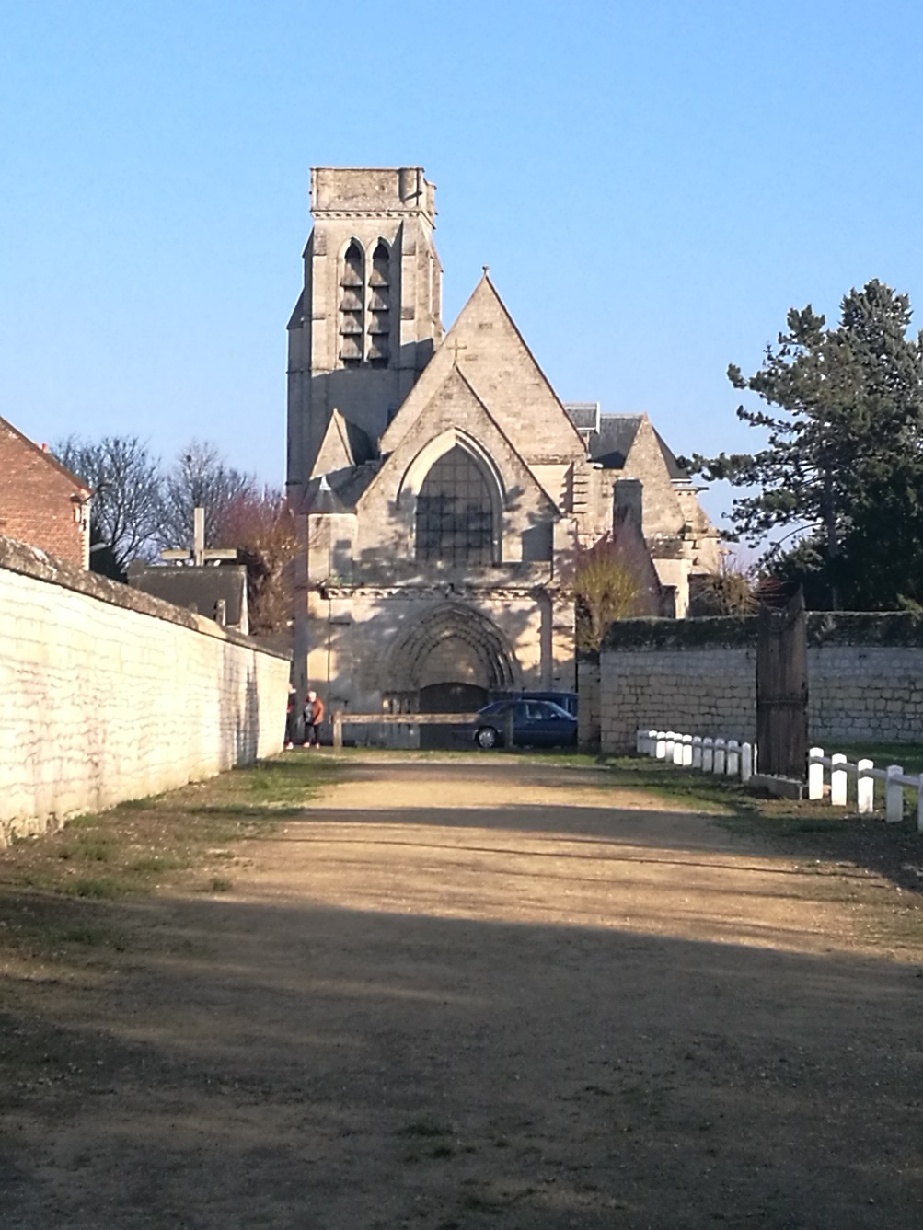

Approche par la rue de l'Église

Au cours de son histoire, l'église ne connaît que des transformations mineures, et contrairement à la plupart des églises de la région, la [guerre de Cent Ans](https://fr.wikipedia.org/wiki/Guerre_de_Cent_Ans) ne conduit pas à sa ruine partielle et n'entraîne aucune reconstruction d'envergure à la fin du [xv](https://fr.wikipedia.org/wiki/XVe_si%C3%A8cle" \o "XVe siècle)[e](https://fr.wikipedia.org/wiki/XVe_si%C3%A8cle" \o "XVe siècle)[siècle](https://fr.wikipedia.org/wiki/XVe_si%C3%A8cle" \o "XVe siècle) ou pendant la première moitié du [xvi](https://fr.wikipedia.org/wiki/XVIe_si%C3%A8cle" \o "XVIe siècle)[e](https://fr.wikipedia.org/wiki/XVIe_si%C3%A8cle" \o "XVIe siècle)[siècle](https://fr.wikipedia.org/wiki/XVIe_si%C3%A8cle" \o "XVIe siècle). C'est entre le xviie siècle et le xviiie siècle que la [charpente](https://fr.wikipedia.org/wiki/Charpente) en [carène](https://fr.wikipedia.org/wiki/Car%C3%A8ne_(bateau)) renversée de la nef et en grande partie renouvelée, voire complètement remplacée. À la même occasion, les [piliers](https://fr.wikipedia.org/wiki/Pilier) à la retombée orientale des grandes arcades de la nef sont rebâties dans un style différent de celui d'origine. L'église est classée au titre des [monuments historiques](https://fr.wikipedia.org/wiki/Monument_historique_(France)) par [liste de 1862](https://fr.wikipedia.org/wiki/Liste_des_monuments_historiques_de_1862). Sous la direction de l'architecte E. Duthoit, des travaux de restauration sont menées pour la première fois en [1874](https://fr.wikipedia.org/wiki/1874), puis entre [1878](https://fr.wikipedia.org/wiki/1878) et [1881](https://fr.wikipedia.org/wiki/1881) : Il s'agit de travaux de maçonnerie, la reprise en sous-œuvre des piliers de la tour et d'autres piliers de la nef et du chœur, et de la réfection des bases des [colonnes](https://fr.wikipedia.org/wiki/Colonne_(architecture)). Entre [1886](https://fr.wikipedia.org/wiki/1886) et [1887](https://fr.wikipedia.org/wiki/1887), l'intérieur de l'église est nettoyé et libéré des couches de [badigeons](https://fr.wikipedia.org/wiki/Badigeons), et des rejointoiements sont effectués. Sous la direction de l'architecte [Sainte-Anne Auguste Louzier](https://fr.wikipedia.org/wiki/Sainte-Anne_Auguste_Louzier), les couvertures et le [lambris](https://fr.wikipedia.org/wiki/Lambris) de la charpente de la nef sont réparés. Le mur septentrional, jusque-là partiellement enterré, est enfin dégagé et les [contreforts](https://fr.wikipedia.org/wiki/Contrefort) restaurés. Enfin, c'est sous la direction de Charles Albert Potdevin que les voûtes des parties orientales sont restaurées en [1918](https://fr.wikipedia.org/wiki/1918). Charles Fassier fait démolir le porche défigurant le portail occidental en [1924](https://fr.wikipedia.org/wiki/1924), et fait réparer l'étage de [beffroi](https://fr.wikipedia.org/wiki/Beffroi) du clocher. Les dernières restaurations d'envergure sont menées sous [Jean-Pierre Paquet](https://fr.wikipedia.org/wiki/Jean-Pierre_Paquet) pendant les [années 1940](https://fr.wikipedia.org/wiki/Ann%C3%A9es_1940) et [1950](https://fr.wikipedia.org/wiki/Ann%C3%A9es_1950), et portent sur le rejointoiement des murs du clocher, une nouvelle remise en état des couvertures y compris la consolidation des arcs qui soutiennent les toits en pierre des bas-côtés de la nef.

**Aperçu général**

Orientée légèrement vers le sud-ouest du côté de la façade, l'église se compose d'une [nef](https://fr.wikipedia.org/wiki/Nef) non voûtée de trois [travées](https://fr.wikipedia.org/wiki/Trav%C3%A9e), accompagnée de deux [bas-côtés](https://fr.wikipedia.org/wiki/Collat%C3%A9ral_(architecture)#Bas-c%C3%B4t%C3%A9) ; d'un [transept](https://fr.wikipedia.org/wiki/Transept) non débordant dont les [croisillons](https://fr.wikipedia.org/wiki/Croisillon_(architecture)) sont voûtés à la même hauteur que les [collatéraux](https://fr.wikipedia.org/wiki/Collat%C3%A9ral_(architecture)) du [chœur](https://fr.wikipedia.org/wiki/Ch%C5%93ur_(architecture)) ; d'un chœur de quatre travées dont la dernière correspond à l'[abside](https://fr.wikipedia.org/wiki/Abside) à cinq pans ; d'un collatéral nord du chœur de deux travées ; d'une petite chapelle à l'angle entre le collatéral nord et la troisième travée du chœur ; et d'un collatéral sud du chœur de trois travées. Il est à noter que Bideault et Lautier ne considèrent pas le transept comme tel, car n'étant pas voûté à la même hauteur que le vaisseau central, mais [Eugène Lefèvre-Pontalis](https://fr.wikipedia.org/wiki/Eug%C3%A8ne_Lef%C3%A8vre-Pontalis) parle bien d'un transept, choix qui est repris dans le présent article pour faciliter le repérage des différentes particularités de l'édifice. Du fait des différences de hauteur au nord et au sud, et des différences dans la disposition des grandes [arcades](https://fr.wikipedia.org/wiki/Arc_(architecture)), le plan de l'église n'est pas symétrique. En effet, la seconde travée du collatéral nord qui sert en même temps de base de clocher est voûtée à la même hauteur que le [vaisseau](https://fr.wikipedia.org/wiki/Vaisseau_(architecture)) central, mais la grande arcade vers ce dernier est de même hauteur que celles des croisillons et des travées ordinaires des collatéraux. Ensuite, la chapelle du nord ne communique avec les deux travées adjacentes que par de petites arcades, et elle est voûtée plus basse que les croisillons et collatéraux. Au nord, la dernière travée du collatéral sud qui lui fait face est tout au contraire voûtée à la même hauteur que le vaisseau central, et par différence avec la base du clocher, aucune arcade ne sépare cette travée particulière du vaisseau central. Elle est considérée comme chapelle de la [Vierge](https://fr.wikipedia.org/wiki/Marie_(m%C3%A8re_de_J%C3%A9sus)). Une [sacristie](https://fr.wikipedia.org/wiki/Sacristie) a été ajoutée au nord du transept et de la première travée du collatéral nord. Depuis cette travée, l'on accède à la tourelle d'escalier du clocher, et depuis la première travée du bas-côté nord de la nef, une grille ferme la tourelle d'escalier de façade, qui quant à elle dessert les galeries des deux côtés du mur occidental et les combles des bas-côtés. Hormis la nef, toute l'église est [voûtée d'ogives](https://fr.wikipedia.org/wiki/Vo%C3%BBte_d%27ogives). L'édifice possède deux portails, l'un à l'ouest et l'autre dans la dernière travée du bas-côté sud de la nef. La nef et les bas-côtés possèdent des [pignons](https://fr.wikipedia.org/wiki/Pignon_(architecture)) séparés à l'ouest, et les toits en [bâtière](https://fr.wikipedia.org/wiki/B%C3%A2ti%C3%A8re) des bas-côtés sont en pierre, comme à [Foulangues](https://fr.wikipedia.org/wiki/%C3%89glise_Saint-Denis_de_Foulangues), [Rousseloy](https://fr.wikipedia.org/wiki/%C3%89glise_Saint-Martin_de_Rousseloy) et [Saint-Vaast-lès-Mello](https://fr.wikipedia.org/wiki/%C3%89glise_Saint-Vaast_de_Saint-Vaast-l%C3%A8s-Mello). Les parties orientales sont également recouvertes par trois toits indépendants avec pignons vers l'ouest, dominant les toitures de la nef et des bas-côtés. Aucun pignon n'existe du côté du chevet, les chapelles d'extrémité étant recouvertes par des toits en pavillon, et l'abside par un toit à [croupes](https://fr.wikipedia.org/wiki/Croupe_(architecture)). Quant au clocher, il se termine par une plate-forme, ce qui est une disposition très rare dans la région.

**Intérieur**

[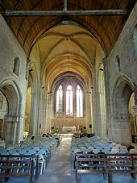](https://commons.wikimedia.org/wiki/File:Montataire_(60),_coll%C3%A9giale_Notre-Dame,_vue_g%C3%A9n%C3%A9rale_int%C3%A9rieure_1.jpg?uselang=fr) [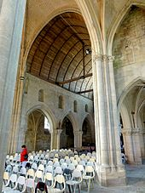](https://commons.wikimedia.org/wiki/File:Montataire_(60),_coll%C3%A9giale_Notre-Dame,_crois%C3%A9e,_vue_dans_la_nef.JPG?uselang=fr)

Vue générale intérieure. Vue dans la nef depuis la croisée.

**Nef et bas-côtés**

L'on descend plusieurs marches dans la nef, sans doute parce que le maître d'œuvre voulait lui assurer une assise solide sur une couche de calcaire suffisamment dure. La nef est recouverte par la charpente lambrissée déjà signalée. Au-dessus des grandes arcades, quatre fenêtres bouchées sont visibles de chaque côté. Leur obturation remonte au voûtement des bas-côtés et la reconstruction des grandes arcades pendant les années 1225-1230. La première et la quatrième fenêtre sont alignées approximativement sur les grandes arcades et sont en [plein cintre](https://fr.wikipedia.org/wiki/Cintre_(architecture)) ; la deuxième et la quatrième ne sont ni alignées sur les grandes arcades, ni sur les piliers, et du côté nord, elles sont en cintre brisé. Au nombre de trois de chaque côté, les grandes arcades sont en tiers-point et soigneusement [moulurées](https://fr.wikipedia.org/wiki/Moulure). Les arcs des dernières arcades sont incomplètes côté est, conséquence du remaniement du xvie siècle ou après qui a entraîné l'édification de [piles](https://fr.wikipedia.org/wiki/Pile_(architecture)) plus fortes du côté de la [croisée du transept](https://fr.wikipedia.org/wiki/Crois%C3%A9e_du_transept). Ici et au revers de la façade, les grandes arcades retombent sur des faisceaux d'une colonne et de deux colonnettes par l'intermédiaire des [tailloirs](https://fr.wikipedia.org/wiki/Abaque_(architecture)) des [chapiteaux](https://fr.wikipedia.org/wiki/Chapiteau_(architecture)). Au revers de la façade, les chapiteaux sont des années 1225-1230 et décorés de crochets. Près de la pile nord-ouest de la croisée, leurs corbeilles n'ont pas été sculptées, et près de la pile sud-ouest de la croisée, elles sont décorées de feuillages et de crochets.

Mais ce sont les chapiteaux des quatre piliers isolés qui sont les plus remarquables, et leur sculpture est d'une grande vigueur. Les piliers sont à noyau cylindrique et cantonnées de quatre colonnettes, deux pour les grandes arcades, une pour les nervures des voûtes des bas-côtés et une pour recevoir les colonnettes des voûtes de la nef, jamais construites. Les tailloirs restés libres servent ainsi de supports à des statues. Chaque pilier ne comporte en fait qu'un tailloir unique commun aux quatre chapiteaux, et les chapiteaux eux-mêmes sont reliés entre eux grâce à une extension du décor au-delà des corbeilles. Cette disposition est rare et ne se rencontre dans la région qu'à [Saint-Leu-d'Esserent](https://fr.wikipedia.org/wiki/%C3%89glise_prieurale_de_Saint-Leu-d%27Esserent) et [Cires-lès-Mello](https://fr.wikipedia.org/wiki/%C3%89glise_Saint-Martin_de_Cires-l%C3%A8s-Mello). Le deuxième pilier du sud présente un décor pouvant être qualifié d'exceptionnel. Il reste authentique sur trois côtés. Vers le nord-ouest, un petit dragon ressemblant quelque peu à une chèvre ressort entre les feuilles et crochets. Vers le sud-ouest, s'affrontent une [chimère](https://fr.wikipedia.org/wiki/Chim%C3%A8re_(mythologie)) à tête de femme et un dragon à tête d'homme, tous les deux couronnés, et tenant avec leurs griffes la tige d'un fruit d'[arum](https://fr.wikipedia.org/wiki/Arum). C'est le motif le plus connu de l'église, probablement une [allégorie](https://fr.wikipedia.org/wiki/All%C3%A9gorie) d'[Adam et Ève](https://fr.wikipedia.org/wiki/R%C3%A9sum%C3%A9_de_la_Gen%C3%A8se#Adam_et_%C3%88ve) qui se retrouve dans plusieurs autres églises de la région. Vers le sud-est, l'on distingue une chimère évoquant un oiseau à quatre pattes et un oiseau, et vers le nord-est, un dragon à seulement deux pattes s'enroule autour de son propre corps.

À partir du dernier quart du xiie siècle, des nefs non voûtées ne sont plus projetées, et les tailloirs saillants prouvent bien que des voûtes devaient être construites : la nef est donc inachevée. Mais elle est inachevée sous un double égard, car au moment de la construction du transept, une reconstruction plus ambitieuse de la nef est envisagée. À l'ouest des colonnes qui supportent l'arcade occidentale de la croisée, des chapiteaux et des départs de voûtes sont effectivement visibles, établis à la même hauteur que les chapiteaux des parties orientales. Ce deuxième projet de reconstruction des années 1250-1260 aurait sans doute exigé la démolition complète de l'ancienne nef, y compris les grandes arcades édifiées seulement une trentaine d'années auparavant. La nef n'est éclairée que par une vaste baie dans la façade occidentale, dépourvue de remplage, ainsi qu'indirectement par les bas-côtés et le chœur. En dessous de la fenêtre, une galerie de circulation ouverte relie les combles des deux bas-côtés. Elle est accessible par la tourelle d'escalier à gauche de la façade occidentale, via une porte grillagée dans le mur occidental du bas-côté nord. La galerie repose sur trois arcades aveugles en tiers-point, dont celle du centre est plus large et contient le portail occidental. Quant aux bas-côtés, leurs voûtes sont dépourvues de [clés de voûte](https://fr.wikipedia.org/wiki/Cl%C3%A9_de_vo%C3%BBte_(architecture)), et le profil des [ogives](https://fr.wikipedia.org/wiki/Ogive_(architecture)) est de deux [tores](https://fr.wikipedia.org/wiki/Tore) séparés par un onglet. Les voûtes se superposent à la partie supérieure des fenêtres latérales en plein cintre, ce qui montre bien les deux campagnes de construction. Contre les murs, elles retombent sur des faisceaux de trois colonnettes.

[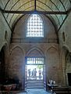](https://commons.wikimedia.org/wiki/File:Montataire_(60),_coll%C3%A9giale_Notre-Dame,_nef,_revers_de_la_fa%C3%A7ade.JPG?uselang=fr) [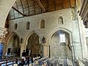](https://commons.wikimedia.org/wiki/File:Montataire_(60),_coll%C3%A9giale_Notre-Dame,_nef,_%C3%A9l%C3%A9vation_nord.JPG?uselang=fr) [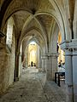](https://commons.wikimedia.org/wiki/File:Montataire_(60),_coll%C3%A9giale_Notre-Dame,_bas-c%C3%B4t%C3%A9_nord,_vue_vers_l%27est.JPG?uselang=fr)

Revers de la façade occidentale. Élévation nord de la nef. Bas-côté nord, vue vers l'est.

[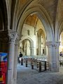](https://commons.wikimedia.org/wiki/File:Montataire_(60),_coll%C3%A9giale_Notre-Dame,_bas-c%C3%B4t%C3%A9_sud,_vue_par_la_2e_grande_arcade.JPG?uselang=fr) [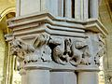](https://commons.wikimedia.org/wiki/File:Montataire_(60),_coll%C3%A9giale_Notre-Dame,_nef,_chapiteaux_du_2e_pilier_isol%C3%A9_au_sud_2.jpg?uselang=fr) [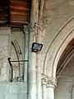](https://commons.wikimedia.org/wiki/File:Montataire_(60),_coll%C3%A9giale_Notre-Dame,_limite_entre_nef_et_crois%C3%A9e_c%C3%B4t%C3%A9_nord.JPG?uselang=fr)

Vue par la 2e grande arcade du sud.  Chapiteau du 2e pilier au sud.  Limite entre nef et croisée, côté nord.

**Croisée du transept et chœur**

[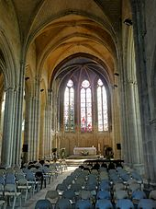](https://commons.wikimedia.org/wiki/File:Montataire_(60),_coll%C3%A9giale_Notre-Dame,_crois%C3%A9e_et_ch%C5%93ur_1.jpg?uselang=fr) [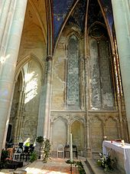](https://commons.wikimedia.org/wiki/File:Montataire_(60),_coll%C3%A9giale_Notre-Dame,_abside,_c%C3%B4t%C3%A9_nord.jpg?uselang=fr) [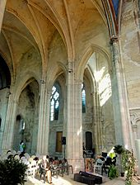](https://commons.wikimedia.org/wiki/File:Montataire_(60),_coll%C3%A9giale_Notre-Dame,_ch%C5%93ur,_c%C3%B4t%C3%A9_nord_3.JPG?uselang=fr)

Croisée et chœur. Abside, côté nord. Grandes arcades au nord de la croisée et du chœur.

La croisée du transept et le chœur forment ensemble le vaisseau central des parties orientales, issu d'une seule campagne de construction et très homogène en dépit de certaines irrégularités. Lumineux et élancé, son architecture très élégante est influencée directement par les grands chantiers royaux de la période [gothique rayonnante](https://fr.wikipedia.org/wiki/Gothique_rayonnant). Ce vaisseau se compose de quatre travées droites et se termine par une abside à cinq pans, dont les murs latéraux sont déjà placés en biais, ce qui n'est pas la règle. Les travées droites sont éclairées indirectement par les collatéraux et l'abside, seule partie à disposer directement de fenêtres, dont celles du nord et du sud sont bouchées. Mais les murs hauts en dessus des grandes arcades ne dépassent que faiblement ces dernières, en tout cas pas assez pour permettre le percement de fenêtres hautes, et l'on est loin des nefs aveugles de la période [flamboyante](https://fr.wikipedia.org/wiki/Gothique_flamboyant). Sachant que la construction des églises commence habituellement par le chevet, la chapelle de la Vierge, c'est-à-dire la dernière travée du collatéral sud, indique une modification du projet de l'architecte en cours de réalisation. Cette chapelle est effectivement voûtée à la même hauteur que le vaisseau central, et aucune grande arcade ne l'en sépare. Vraisemblablement, l'ensemble des travées des collatéraux devait adopter cette configuration plus audacieuse, et l'on ignore ce qui aurait pu provoquer un changement d'avis du maître d'œuvre. Peut-être s'agit-il d'éviter que la monotonie s'installe, et aucun autre motif n'est identifiable pour la différence de profondeur des travées des collatéraux. Le collatéral nord comporte deux travées carrées, qui représentent chacun environ la moitié du croisillon nord. La seconde travée est en même temps la base du clocher. La travée lui faisant face au sud est cependant plus profonde, ce qui rend la première travée du collatéral sud moins profonde. La troisième travée ou chapelle de la Vierge revient au plan carré des travées du collatéral nord. De cette façon, l'élévation sud comporte quatre travées qui sont toutes de longueur différente, ce qui est soulignée par la largeur différente des fenêtres. En plus, le mur méridional dérive légèrement vers le nord dès le début de la première travée du collatéral sud. Pour rester orthogonal par rapport à ce mur, le [doubleau](https://fr.wikipedia.org/wiki/Arc_doubleau) à l'entrée de la chapelle de la Vierge n'est pas situé dans une même ligne avec le doubleau entre la seconde et la troisième travée du chœur. Cette irrégularité est apparemment une conséquence des difficultés de terrain. Aucun auteur ne donne une datation plus tardive pour la petite chapelle du nord, faisant face à la chapelle de la Vierge mais voûtée plus bas que tout le reste, et ne communiquant avec le chœur et le collatéral nord que par de petites arcades. Pourtant, une fenêtre bouchée existe dans le mur nord de la quatrième travée du chœur, en dessus de l'arcade. Incompatible avec la voûte et le toit de la chapelle, il peut aussi s'agir d'une disposition décorative. La chapelle comporte au nord-est un mur biais.

Les grandes arcades sont toutes de hauteur égale, conformément à l'usage, si bien qu'elles sont toutes plus ou moins aiguës en fonction de la profondeur des travées correspondantes. La seconde arcade du sud est cependant si étroite qu'elle ne commence que nettement au-dessus des chapiteaux qui la supportent. Toutes les arcades reposent sur des faisceaux d'une colonne et de deux fines colonnettes, dont celle du centre est un peu plus forte que les autres, surtout de part et d'autre de la croisée du transept. Les tailloirs sont carrés, et les chapiteaux décorés de crochets ou de feuillages, traités d'une manière très naturaliste. Entre ces faisceaux de colonnettes des grandes arcades, les supports des voûtes du vaisseau central trouvent leur place. Il s'agit généralement aussi de faisceaux d'une colonne et de trois colonnettes, sauf au sud entre la première et la deuxième travée, où l'on ne trouve qu'une seule colonne, sans doute en raison de la faible profondeur de la première travée côté sud. Une autre particularité se constate à l'est des arcades ouvrant dans les croisillons, où les chapiteaux des doubleaux secondaires reposent sur un ressaut du mur, alors que la colonnette est placée un peu plus vers l'est et ne supporte rien. Au nord, le chapiteau sur ce ressaut montre exceptionnellement une tête de femme portant une coiffe. Tous les autres chapiteaux du second ordre présentent un décor végétal à l'instar de ceux du premier ordre, et ils sont alignés à mi-hauteur entre ces derniers et les sommets de ces arcades. Une fois de plus une exception existe du côté de la chapelle de la Vierge, dont les chapiteaux sont situés plus hauts que tous les autres. Les tailloirs sont à bec autour de la croisée du transept, et carrés ailleurs. Les [formerets](https://fr.wikipedia.org/wiki/Arc_formeret) se partagent les chapiteaux avec les ogives, choix fréquent à la période rayonnante afin de ne pas réduire l'effet gracieux de l'architecture par un encombrement de l'espace intérieur par un nombre de colonnettes trop important. Le profil des ogives est celui d'un tore en amande entre deux baguettes, et les clés de voûte sont toutes ornées de couronnes de feuillages. La [polychromie](https://fr.wikipedia.org/wiki/Polychromie) de la plupart des chapiteaux à partir de la troisième travée ne semble dater que du xixe siècle et est censée imiter celle d'origine, sans pour autant s'appuyer sur des constats archéologiques.

La troisième travée du chœur et l'abside sont voûtées ensemble par une voûte particulière à huit [voûtains](https://fr.wikipedia.org/wiki/Vo%C3%BBtain), dont trois pour la troisième travée, à l'instar d'une moitié de voûte sexpartite. Les trois étroites fenêtres du chevet et les deux fenêtres factices sont flanquées par six fines colonnettes dont les chapiteaux sont établis à la même hauteur que les autres. Le remplage des fenêtres est très délicat et constituée de minces colonnettes en [délit](https://fr.wikipedia.org/wiki/Pose_en_d%C3%A9lit), qui portent de minuscules chapiteaux aux tailloirs ronds. En même temps, ce remplage est d'une grande simplicité, car formée de deux [lancettes](https://fr.wikipedia.org/wiki/Lancette_(architecture)) simples surmontées d'un [oculus](https://fr.wikipedia.org/wiki/Oculus) rond, sans trèfles ou [quatre-feuilles](https://fr.wikipedia.org/wiki/Quatre-feuilles). Ce dessin est apparemment inspirée des fenêtres hautes des années 1220-1225 de la [cathédrale Notre-Dame de Paris](https://fr.wikipedia.org/wiki/Cath%C3%A9drale_Notre-Dame_de_Paris), avec un oculus plus grand, et il est repris plus tard dans l'[abbatiale d'Ourscamp](https://fr.wikipedia.org/wiki/Abbaye_Notre-Dame_d%27Ourscamp). Le chevet de Montataire est toutefois loin d'être sobre, car les soubassements des fenêtres sont décorés d'arcatures aveugles du plus bel effet. Chaque pan de mur comporte deux arcades aux têtes trilobées surbaissées, soigneusement moulurées, reposant sur les chapiteaux de feuillages de trois colonnettes dont celle du milieu est donc partagée par deux arcades. Les [écoinçons](https://fr.wikipedia.org/wiki/%C3%89coin%C3%A7on) sont décorés de trèfles. Si les arcatures aveugles apparaissent dans plusieurs églises des environs, dont celles de Nogent-sur-Oise et Villers-Saint-Paul, leur forme évoque en particulier le fragment de devant d'autel de la [Sainte-Chapelle](https://fr.wikipedia.org/wiki/Sainte-Chapelle) de Paris. Il est à noter que les colonnettes des pans de l'abside sont [appareillées](https://fr.wikipedia.org/wiki/Appareil_(architecture)) et non en délit, ce qui parle en faveur de l'hypothèse que la construction des parties orientales ait commencé ici. La deuxième arcature au nord n'est par ailleurs pas aveugle, mais ouvre sur la chapelle nord. La porte dans le pan sud de l'abside est celle de la sacristie.

[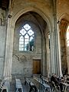](https://commons.wikimedia.org/wiki/File:Montataire_(60),_coll%C3%A9giale_Notre-Dame,_transept,_vue_sud-nord.JPG?uselang=fr) [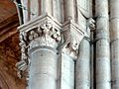](https://commons.wikimedia.org/wiki/File:Montataire_(60),_coll%C3%A9giale_Notre-Dame,_crois%C3%A9e,_chapiteaux_de_la_pile_nord-est_1.jpg?uselang=fr) [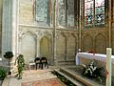](https://commons.wikimedia.org/wiki/File:Montataire_(60),_coll%C3%A9giale_Notre-Dame,_abside,_arcatures_aveugles_3.jpg?uselang=fr)

Transept, vue sud-nord. Croisée du transept, chapiteaux de la pile nord-est. Maître-autel et arcatures aveugles.

[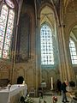](https://commons.wikimedia.org/wiki/File:Montataire_(60),_coll%C3%A9giale_Notre-Dame,_abside,_c%C3%B4t%C3%A9_sud.jpg?uselang=fr) [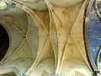](https://commons.wikimedia.org/wiki/File:Montataire_(60),_coll%C3%A9giale_Notre-Dame,_crois%C3%A9e_et_ch%C5%93ur,_vo%C3%BBtes.JPG?uselang=fr) [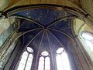](https://commons.wikimedia.org/wiki/File:Montataire_(60),_coll%C3%A9giale_Notre-Dame,_abside,_vo%C3%BBte.jpg?uselang=fr)

Abside, côté sud : vue dans la chapelle de la Vierge. Voûtes de la croisée et du chœur. Voûte de l'abside.

**Croisillons, collatéraux et chapelles**

[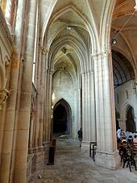](https://commons.wikimedia.org/wiki/File:Montataire_(60),_coll%C3%A9giale_Notre-Dame,_collat%C3%A9ral_sud,_vue_depuis_la_chap._de_la_Vierge.JPG?uselang=fr)

Collatéral sud, vue vers l'ouest.

Au sud, les réseaux des fenêtres se sont perdus à une période indéterminée, mais leurs arrachements restent visibles et prouvent que ces fenêtres étaient également munies d'un remplage à l'origine. La chapelle de la Vierge représente la partie la plus remarquable du collatéral sud, sa petite superficie faisant apparaître sa voûte encore plus haute qu'elle ne l'est, et tout le mur méridional est presque entièrement occupé par une vaste verrière colorée de motifs abstraits, tandis que le mur du chevet présente une baie au même remplage que les fenêtres de l'abside, avec un vitrail du xixe siècle. En outre, la chapelle de la Vierge renferme le seul objet classé monument historique au titre objet de toute l'église. Il s'agit de la [Vierge à l'Enfant](https://fr.wikipedia.org/wiki/Vierge_%C3%A0_l%27Enfant) placée devant le vitrail du chevet. Cette statue en pierre calcaire polychrome est haute de 165 cm et peut être datée du second quart du xive siècle. En effet, la silhouette légèrement déhanchée et les drapés fluides du manteau sont caractéristiques des œuvres de cette période. Au moins le visage de la Vierge et la tête de l'enfant Jésus sont refaits. La polychromie n'est pas non plus authentique et a été reprise au xixe siècle.

Les soubassements des fenêtres sont traités en arcatures aveugles du même type que celles de l'abside, avec trois au lieu de deux arcatures dans les travées larges. L'état de conservation de ces arcatures est excellent au sud, alors que les colonnettes sont abîmées ou manquent au nord. Les parties supérieures restent toutefois en grande intactes. Un certain nombre de particularités est à signaler. Le mur occidental du croisillon sud conserve les traces de l'arrachement d'une hotte de cheminée en dessus de l'arcade ouvrant dans le bas-côté de la nef. Cette cheminée a été supprimé dès la reconstruction du bas-côté vers 1225-1230. Son emplacement prouve par ailleurs l'existence d'un transept dans l'église romane. Dans le Creillois, les cheminées étaient fréquentes dans les églises ; une cheminée complète subsiste à Nogent-sur-Oise, et la hotte dans l'[église Saint-Médard de Creil](https://fr.wikipedia.org/wiki/%C3%89glise_Saint-M%C3%A9dard_de_Creil). Le croisillon nord présente une porte donnant accès à une seconde sacristie, plus récente et plus grande que celle de l'abside, et la première travée du collatéral nord contient une grille à l'instar de celle de l'extrémité ouest du bas-côté nord : derrière se trouve l'escalier desservant la tour du clocher. La travée sous le clocher réserve une surprise, car voûtée à la même hauteur que le vaisseau central, bien que séparée de ce dernier par une arcade ne dépassant pas la hauteur des autres. La chapelle nord ne contient plus de mobilier. Ses deux fenêtres sont munies de deux types de remplage différents, et qui n'existent pas ailleurs dans l'église. La fenêtre du pan nord-est est à deux lancettes surmontées d'un quatre-feuilles, et celle du chevet à une lancette unique à tête tréflée, surmontée d'un trèfle. À la période de construction (soit vers 1250-1260), ce dessin est très rare pour les fenêtres, mais est couramment employé pour les arcatures plaquées. Restent à mentionner les fenêtres du croisillon nord et de la première travée du collatéral. Cette dernière est identique aux baies de l'abside, alors que le croisillon est éclairé par la dernière baie à trois lancettes qui subsiste dans l'église (d'autres ont dû exister au sud). Les lancettes sont à têtes trilobées et surmontées de trois quatre-feuilles, comme dans les parties orientales de l'église de Nogent-sur-Oise. Quant à la base du clocher, elle ne comporte qu'une haute et étroite fenêtre factice ou bouchée, comme dans les parties droites de l'abside.

[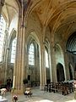](https://commons.wikimedia.org/wiki/File:Montataire_(60),_coll%C3%A9giale_Notre-Dame,_collat%C3%A9ral_et_croisillon_sud,_vue_depuis_l%27abside.JPG?uselang=fr) [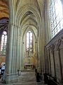](https://commons.wikimedia.org/wiki/File:Montataire_(60),_coll%C3%A9giale_Notre-Dame,_collat%C3%A9ral_sud,_vue_vers_l%27est.JPG?uselang=fr) [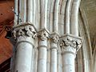](https://commons.wikimedia.org/wiki/File:Montataire_(60),_coll%C3%A9giale_Notre-Dame,_collat%C3%A9ral_sud,_chapiteaux.jpg?uselang=fr) [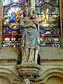](https://commons.wikimedia.org/wiki/File:Montataire_(60),_coll%C3%A9giale_Notre-Dame,_chapelle_de_la_Vierge,_Vierge_%C3%A0_l%27Enfant.JPG?uselang=fr)

Collatéral et croisillon sud. Collatéral sud, vu vers l'est. Chapiteaux du collatéral sud. Vierge à l'Enfant.

[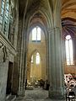](https://commons.wikimedia.org/wiki/File:Montataire_(60),_coll%C3%A9giale_Notre-Dame,_croisillon_nord,_vue_vers_l%27est.JPG?uselang=fr) [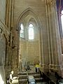](https://commons.wikimedia.org/wiki/File:Montataire_(60),_coll%C3%A9giale_Notre-Dame,_collat%C3%A9ral_nord,_vue_dans_la_chapelle_nord.JPG?uselang=fr)

Collatéral nord, vue vers l'est. Vue dans la chapelle nord.

**Extérieur**

[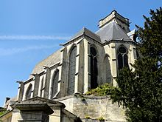](https://commons.wikimedia.org/wiki/File:Montataire_(60),_%C3%A9glise_Notre-Dame,_vue_depuis_le_sud-est.jpg?uselang=fr) [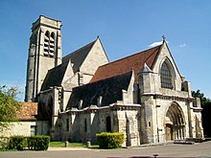](https://commons.wikimedia.org/wiki/File:Montataire_(60),_coll%C3%A9giale_Notre-Dame,_rue_de_l%27%C3%89glise_(4).jpg?uselang=fr)

Vue depuis le sud-est. Vue depuis le nord-ouest.

La silhouette de l'église de Montataire est bien propre à cet édifice et ne permet guère une confusion avec une quelconque autre église. Une différence de hauteur nette entre nef et chœur est fréquente, mais le clocher se terminant par un balcon, les collatéraux coiffés de toits en pierre très aigus et la chapelle de la Vierge plus haute que le reste des collatéraux, à l'instar des croisillons des autres églises, confère un caractère individuel à l'ancienne collégiale. Du fait de l'implantation de l'église au rebord du plateau, l'on ne peut voir les parties orientales et la nef en même temps. Les parties orientales sont traités extérieurement avec le même soin qu'à l'intérieur, notamment en ce qui concerne le remplage des fenêtres ; les [contreforts](https://fr.wikipedia.org/wiki/Contrefort) sont peu [saillants](https://fr.wikipedia.org/wiki/Saillie_(architecture)) et scandés horizontalement par une succession de [larmiers](https://fr.wikipedia.org/wiki/Larmier_(architecture)) ; et les murs sont couronnées par une [frise](https://fr.wikipedia.org/wiki/Frise_(architecture)) de crochets de feuillages. Certains contreforts portent des [gargouilles](https://fr.wikipedia.org/wiki/Gargouille). L'abside évoque celle de l'[église Saint-Georges d'Ully-Saint-Georges](https://fr.wikipedia.org/wiki/%C3%89glise_Saint-Georges_d%27Ully-Saint-Georges). La fenêtre du croisillon sud détonne par la forme de son arc, qui n'est pas réellement en tiers-point, mais plus proche d'un triangle. Le clocher est assez peu exposé, car situé au nord, en retrait par rapport à la façade et entouré par les arbres du jardin de l'ancien presbytère. Seul l'étage du beffroi est décoré. Il est ajouré de deux baies [abat-son](https://fr.wikipedia.org/wiki/Abat-son) en tiers-point par face, s'inscrivant dans de triples [archivoltes](https://fr.wikipedia.org/wiki/Archivolte) moulurées qui reposent sur des colonnettes à chapiteaux. Entre deux baies, les deux archivoltes se partagent une même colonnette. Les murs se terminent par une [corniche](https://fr.wikipedia.org/wiki/Corniche) qui reprend la même frise que celle présente sur tout le chœur. Les garde-corps du balcon sont des murs pleins et non des balustrades, et une [échauguette](https://fr.wikipedia.org/wiki/%C3%89chauguette) incomplète se trouve à chaque angle, agrémentée d'une gargouille d'une facture assez simple. L'on suppose que le clocher était destiné à servir en même temps de tour de guet.

La façade occidentale paraît quelque peu trapue, du fait que le sol de l'église se situe en dessous du niveau du parvis. Elle se singularise par les pignons aigus des bas-côtés et le retrait que prennent ces pignons ainsi que le pignon de la nef par rapport à la partie basse des murs. En ce qui concerne la façade de la nef, ce retrait est compensé par une galerie de circulation ouverte au pied de la vaste baie de la seconde moitié du xiiie siècle, avec un garde-corps non ajouré ; l'ensemble de la disposition laissant une impression d'inachevé. La galerie de circulation sert au nettoyage de la fenêtre, mais s'explique plus particulièrement par la profondeur du portail, qui n'est pas compensé à l'intérieur par une tribune occidentale, mais seulement par une autre étroite galerie. L'on accède à la galerie extérieure par la tourelle d'escalier à gauche ; à droite, l'entrée des combles du bas-côté sud se situe dans le prolongement du contrefort. Que ce soit devant la nef ou les bas-côtés, les parties basses des murs sont décorées par des corniches semblables à celles du clocher et des parties orientales, directement en dessous des galeries. Les mêmes frises se trouvent également sur les [murs gouttereaux](https://fr.wikipedia.org/wiki/Mur_gouttereau) des bas-côtés. Ces murs témoignent aussi de l'inachèvement de la nef, qui devait donc non seulement être voûtée, mais recevoir des murs latéraux plus élevés. En effet, les contreforts des toits des bas-côtés sont placés en retrait par rapport aux contreforts des murs, qui devaient sans doute supporter les culées d'[arcs-boutants](https://fr.wikipedia.org/wiki/Arcs-boutants) jamais construits. Les murs occidentaux des croisillons comportent des pierres de réserve qui montrent, tout comme les départs des voûtes à l'intérieur, qu'une nef aussi élevée que les parties orientales avait été projetée. Pour revenir aux contreforts, un seul remonte au [xii](https://fr.wikipedia.org/wiki/XIIe_si%C3%A8cle" \o "XIIe siècle)[e](https://fr.wikipedia.org/wiki/XIIe_si%C3%A8cle" \o "XIIe siècle)[siècle](https://fr.wikipedia.org/wiki/XIIe_si%C3%A8cle" \o "XIIe siècle) : c'est le contrefort occidental du bas-côté nord, à deux ressauts mais sans larmier, caractéristique du style gothique primitif. Mais les éléments les plus intéressants de la nef et des bas-côtés sont les portails, un à l'ouest et un au sud, tous les deux en [anse de panier](https://fr.wikipedia.org/wiki/Anse_de_panier) avec un quadruple archivolte en tiers-point, qui prend appui sur deux groupes de colonnettes à chapiteaux (quatre à l'ouest et trois au sud), logées dans des ressauts successifs du mur. La pierre est très rongée et la sculpture est en partie devenue illisible. Le portail occidental garde les traces du porche du xvie siècle ; il était destiné aux habitants. Le portail du sud était réservé aux habitants du château. Mieux conservé, il est en outre précédé par un porche de faible profondeur sous un [gâble](https://fr.wikipedia.org/wiki/G%C3%A2ble_(architecture)) aigu, et conserve une belle frise au niveau des chapiteaux. D'après Eugène Lefèvre-Pontalis, le [tympan](https://fr.wikipedia.org/wiki/Tympan_(architecture)) avec son groupe d'[Annonciation](https://fr.wikipedia.org/wiki/Annonciation) aurait été refait au xvie siècle ; les têtes ont été buchées à la [Révolution française](https://fr.wikipedia.org/wiki/R%C3%A9volution_fran%C3%A7aise).

[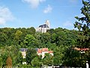](https://commons.wikimedia.org/wiki/File:Montataire_(60),_coll%C3%A9giale_Notre-Dame,_rue_de_l%27%C3%89glise.jpg?uselang=fr) [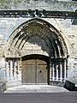](https://commons.wikimedia.org/wiki/File:Montataire_(60),_coll%C3%A9giale_Notre-Dame,_rue_de_l%27%C3%89glise,_portail_ouest.jpg?uselang=fr) [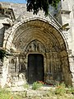](https://commons.wikimedia.org/wiki/File:Montataire_(60),_coll%C3%A9giale_Notre-Dame,_rue_de_l%27%C3%89glise,_portail_sud.jpg?uselang=fr) [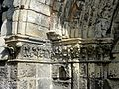](https://commons.wikimedia.org/wiki/File:Montataire_(60),_coll%C3%A9giale_Notre-Dame,_portail_sud_4.jpg?uselang=fr) [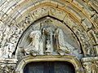](https://commons.wikimedia.org/wiki/File:Montataire_(60),_coll%C3%A9giale_Notre-Dame,_portail_sud_3.jpg?uselang=fr) [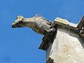](https://commons.wikimedia.org/wiki/File:Montataire_(60),_coll%C3%A9giale_Notre-Dame,_gargouille_au_sud_1.jpg?uselang=fr)

Vue depuis Gournay. Portail occidental. Portail méridional. Frise du portail. Groupe d'annonciation. Gargouille du collatéral sud.